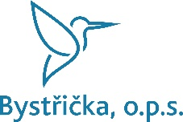
Bystřička, o.p.s. – MAS Bystřička

Místní akční skupina Bystřička

Sídlo: Velká Bystřice, Zámecké náměstí 79 (vchod z boku), Velká Bystřice 783 53
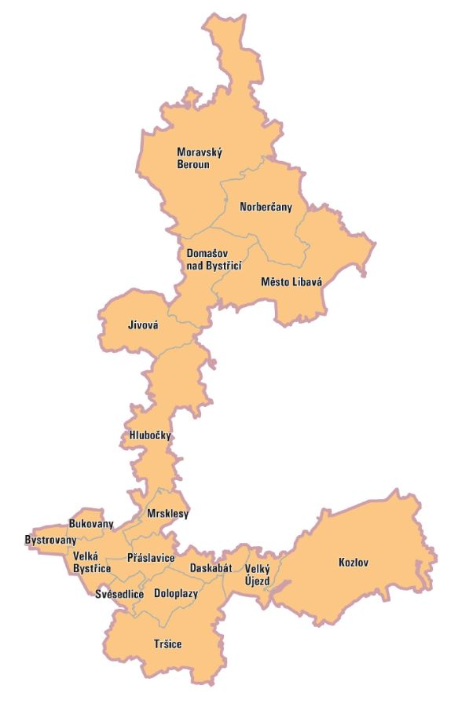
CO děláme?
- Rozvíjíme spolupráci v území s obcemi, neziskovými organizacemi a podnikateli.
- Vyhlašujeme dotační výzvy spolufinancované EU pro naše území.
- Realizujeme vlastní projekty.
- Poskytujeme poradenství – nyní nově i Zelená úsporám light.

Co můžeme udělat pro Vás?
Pomůže Vám:
- podporovat Vaše nápady, podněty, aby se mohly uskutečnit,
- poskytovat informace o oblastech, které Vás zajímají,
- zprostředkovat odborné osoby /experty dle Vašich aktuálních potřeb.

Co můžete udělat Vy pro Vás?
- nabídnout Vaše zkušenosti, znalosti, čas

Pro prvotní kontakt využijte Vašeho komunitního pracovníka v obci:
……………………………………………………………………
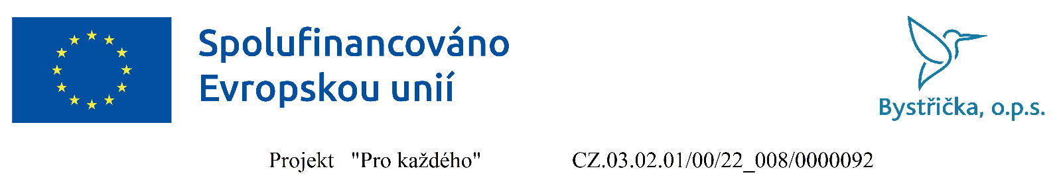
Petra Andrýsková – koordinátor projektu „Pro každého“ tel. 608 823 448
Jana Chudíková – pracovník v sociálních službách tel. 734 792 645

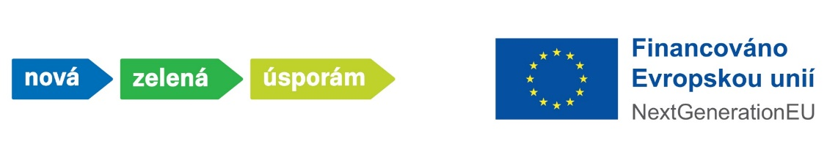
NOVÁ ZELENÁ ÚSPORA LIGHT - Oprávnění žadatelé:
Žadatelem o podporu může být pouze vlastník nebo spoluvlastník rodinného domu (na jehož úpravy je dotace požadována), ve kterém má trvalý pobyt počínající před 12. 9. 2022 a zároveň:
- žadatel a všichni členové jeho domácnosti pobírají ke dni podání žádosti o podporu starobní důchod nebo invalidní důchod 3. stupně,
nebo
- žadatel v období mezi 12. 9. 2022 a dnem podání žádosti o podporu pobíral příspěvek na bydlení (není nutné, aby jej pobíral po celou dobu).

Podporovaná opatření a maximální výše dotace:
Opatření | Měrná jednotka | Dotace  (v Kč)
Zateplení fasády | Běžný metr | 6 000
Zateplení střechy | Kompletní opatření | 120 000
Zateplení stropu pod půdou | Kompletní opatření | 50 000
Zateplení podlahy na zemině nebo nad nevytápěným suterénem | Kompletní opatření | 60 000
Výměna oken | 1 ks výplně | 12 000
Výměna vchodových dveří | 1 ks dveří | 18 000

Maximální celková výše podpory na realizaci opatření je omezena na 150 000 Kč. Celková výše podpory na jednu žádost je omezena na max. 100 %, tedy není vyžadována spoluúčast. Výše podpory se stanoví jako součet podpor na vybraná opatření.
Proplacení dotace:
- zpětně u žádostí podaných po realizaci opatření (zateplení/výměny);
- předem u žádostí podaných před dokončením realizace opatření (zateplení/výměny).
Žádosti bude možné podávat od 9. ledna 2023 prostřednictvím elektronického systému AIS SFŽP přes elektronickou identitu žadatele, tedy nic se nedokládá fyzicky papírově.
Přílohy k žádosti jsou:
- fotodokumentace stavu před realizací
- doklad potvrzující vlastnictví bankovního účtu žadatele = vlastníka RD
- potvrzení prokazující čerpání důchodu nebo příspěvku na bydlení
- posudek navrhovaných opatření vzhledem k podmínkám výzvy (schválí MAS)
Kontaktní osoby:
Petra Janišová - e-mail: janisova@masbystricka.cz
Ing. Pavla Dzieržavová - e-mail: info@masbystricka.cz
Telefon: 734 763 526
Osobní schůzka je možná pouze po předchozí telefonické dohodě.

